Práctica 3.1

**HACER EN 3 PÁGINAS Y SIN REPETITIVA**

Codifica un programa PHP que permita comprobar si se han introducido los valores correctos de una tabla de multiplicar.

Para ello: Se debe introducir un número, se visualizará la expresión numero*1=

numero*2=

…

Deberemos poder introducir los valores de una tabla de multiplicar y después se deberán visualizar los errores y aciertos.

Todo lo referente al diseño, lógica, etc. queda libre, es decir, se pide lo mínimo y se podrán añadir todos los elementos que se desee.

Para todas las prácticas:

❑ Se deberán comentar: variables, fragmentos del código específicos.

❑ Utilizar nombres de variable con sentido.

❑ Las prácticas (si no se especifica) son individuales.

❑ No entregar las prácticas con errores.

1º PAg

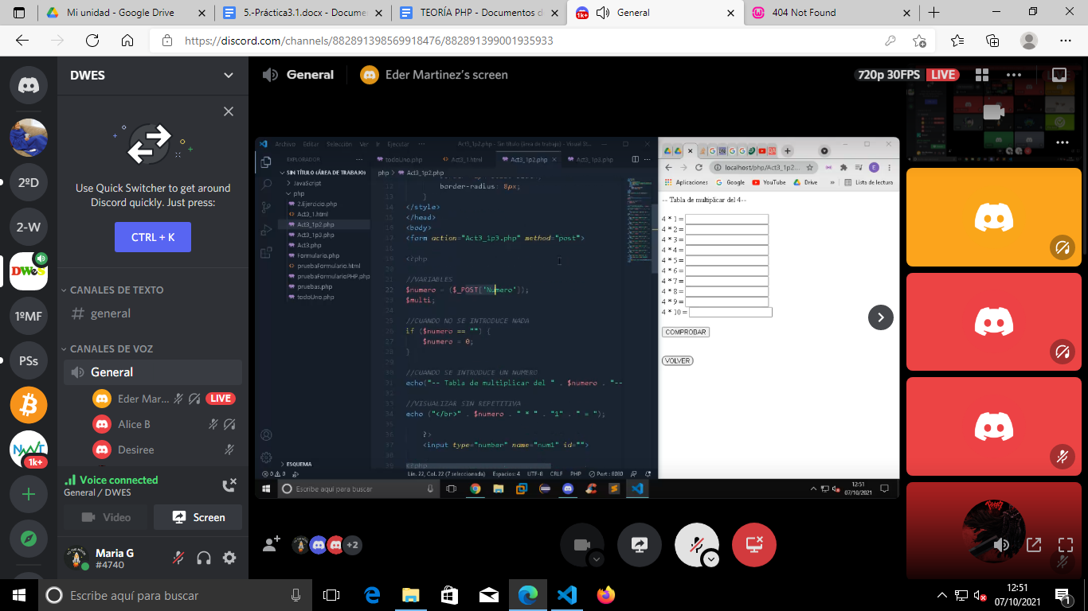

2º PAG

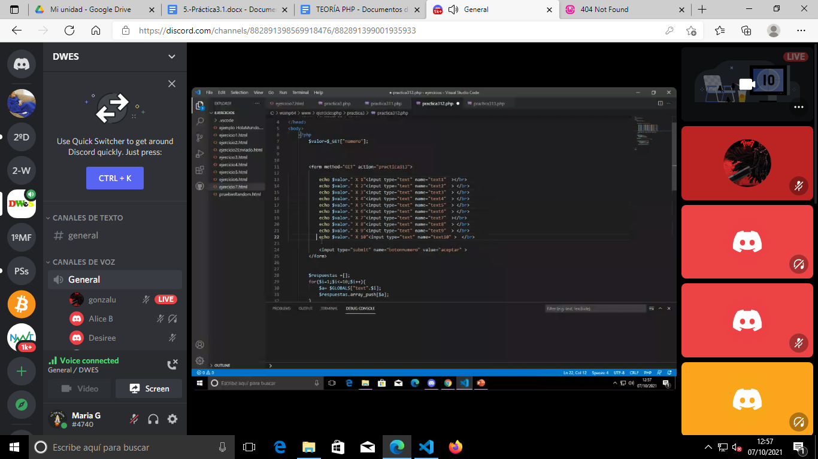

3ºPAG

